Муниципальное дошкольное образовательное учреждение
Центр развития ребенка – детский сад «Фантазия».

Непосредственно образовательная деятельность на тему:
«Свойства воды».

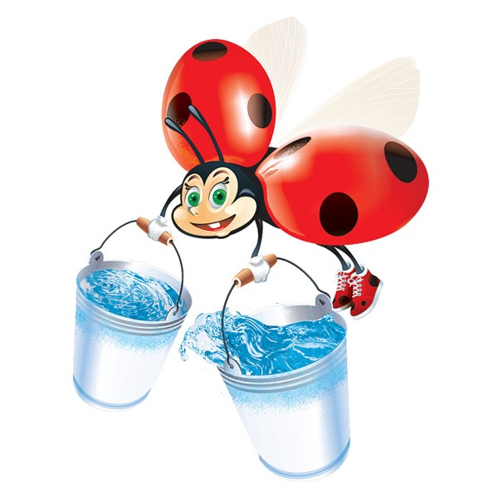
Материал подготовила воспитатель:
Лахина Анна Васильевна

2013-2014уч.год.
Образовательная область «Познавательно-речевое развитие»
Тип занятия: Обобщение и систематизация знаний у детей.
Тема: Свойства воды.
Цель: Способствовать развитию исследовательской активности у детей, показать непривлекательность плохих слов и плохих поступков, вызвать желание активно противостоять им.
Задачи:
Обобщить знания детей о свойствах воды.
Развивать умение организовывать эксперимент и получать результат, используя карточки с алгоритмом.
Воспитывать основы гуманно-ценностного отношения к природным ресурсам.
Снижать утомление, статическое напряжение при выполнении заданий.
Материалы и оборудование:
Мольберты, магниты, 3 бейджика, презентация «Кристаллы воды», клеенки, фартуки, самодельная водяная мельница, таз, кувшин с водой, тряпка, поднос, на котором стоят различные бокалы, палочка - «удочка» с ниткой, на конце которой закреплен пластмассовый шарик, карточки с алгоритмом проведения опытов, предметы из различных материалов.
Предварительная работа:
Рассматривание иллюстраций с изображением рек, озёр, морей, океанов. Рассматривание глобуса. Чтение рассказов, сказок о воде; беседы о воде, о мельницах. Беседы «Для чего необходимо очищать воду», «Кому вода необходима для жизни?». Проблемные ситуации «Если на планете исчезнет вода…», «Если использованную воду не очищать, что произойдёт?». Опыты на выявление свойств воды, о её значимости для роста растений, о круговороте воды в природе. Загадывание загадок о воде, водных ресурсах, о снеге, дожде и т.д.
Разработать правила поведения при проведении опытов.
Ход образовательной деятельности:
Воспитатель: Я хочу вам загадать загадку:
Чего в гору не выкатить,
В решете не унести,
В руках не удержать?
(Вода).
Скажите, пожалуйста, ребята, а где мы можем встретить воду на земле? (Ответы детей).
Правильно, это реки, озёра, моря, океаны.
Ребята, как вы думаете, кому нужна вода? (Ответы детей).
Правильно, вода нужна всем: и растениям, и животным, и птицам, и человеку. Для чего вода нужна человеку? (Ответы детей).
К воде надо бережно относиться, не оставлять открытыми краны. Чтобы направить силу воды на пользу человеку, в лабораториях работает много учёных. А вы хотите побывать в лаборатории и провести свои опыты с водой? (Ответы детей). Отправляемся в Лабораторию Воды.
Вправо, влево повернись. В Лаборатории Воды окажись.
Вот мы с вами и в Лаборатории. (Дети подходят к заранее приготовленным столам с необходимым для опытов оборудованием).
Воспитатель: Опытов будет 3 , нам необходимо разделиться на 3 группы, у каждой из них будет свой «научный руководитель». Давайте вспомним правила поведения при проведении опытов. (Дети делятся на 3 группы, назначается «научный руководитель». На столах у каждой группы лежат карточки с алгоритмом выполнения опыта, оборудование для проведения опыта.
Воспитатель:
Приступаем к работе.
1 опыт «Водяная мельница».
Может ли вода заставить работать другие предметы? показывает им водяную мельницу, берет кувшин с водой в правую руку, а левой поддерживает его около носика и льют воду на лопасти мельницы, направляя струю воды на центр лопасти. Что видим? Почему мельница движется? Что ее приводит в движение? Вода приводит в движение мельницу. Силы падающей воды переходят в силу вращения мельницы.
Вывод: Падающая вода обладает силой, её можно увеличить с помощью потока воды, чтобы вращение было сильнее.
2 опыт «Звенящая вода».
Перед детьми стоят бокалы, пустой и наполненные водой. Как заставить бокалы звучать? Проверяются все варианты детей (постучать пальчиком, предметами, которые предложат дети). Как сделать звук звонче?
Предлагается палочка с шариком на конце. Все слушают, как звенят бокалы, пустой и с водой. Одинаковые ли звуки мы слышим? Затем отливаем и добавляем воду в бокалы. Что влияет на звон?
Вывод: На звон влияет количество воды, звуки получаются разные. Дети пробуют сочинить мелодию.
3 опыт «Угадай – ка».
Детям предлагается «утопить» игрушки из различных материалов.
Вывод: Предметы из разного материала имеют разный вес, одни тонут, другие плавают.
Воспитатель: А сейчас немного отдохнём и поплаваем в речке.
Физминутка «Речка» (В.И. Ковалько «Азбука физминуток для дошкольников» М.: Вако - 2008)
К речке быстро мы спустились,
Наклонились и умылись.
Раз, два, три, четыре-
Вот как славно освежились.
А теперь поплыли дружно,
Делать так руками нужно:
Вместе - раз, это брасс.
Одной, другой - это кроль.
Все, как один, плывём как дельфин.
Вышли на берег крутой
И отправились домой.
Воспитатель: А теперь предлагаю каждому из «научных руководителей выступить и рассказать о проводимом опыте.
От каждой группы опыт показывается остальным детям, делается вывод, дети выдвигают предложения об использовании свойств воды для пользы человека.
Воспитатель: Возвращаемся в свою группу.
Вправо, влево повернись.
В группе снова очутись.
Воспитатель: Что нового узнали? Что научились делать? (Ответы детей).
Вы мне поверите, если я вам скажу: вода слышит? (Ответы детей).
Я тоже не верила. Но, оказывается, ученые проводили опыты с замерзшей водой и выяснили: вода нас слышит. Мы с вами не сможем провести такие опыты, для этого нужны большие аппараты, специальные машины, и много времени. Но что они увидели через микроскопы, я вам сейчас покажу. Ученые говорили воде добрые, хорошие слова, включали добрую музыку, звуки леса, пение птиц, потом воду замораживали и рассматривали кристаллики воды через большой микроскоп. Вот что они увидели (показ презентации с изображением красивых кристаллов воды).
Затем воде дали послушать музыку грубую, сказали нехорошее слово, снова заморозили воду, и кристаллики воды стали уродливыми. (показ презентации с изображением не красивых кристаллов воды).
Вот и получается, что наша живая вода способна слышать и слушать. Значит, она живая. А все живое требует к себе бережного отношения. Как мы должны беречь воду? (Ответы детей).
Ребята не только слова влияют на нас, но и наши поступки, которые вы совершаете.
Ребята, подойдите, пожалуйста, к столу. На столе стоят стаканчики с питьевой водой. Давайте с вами скажем воде добрые слова. Пожелайте ей добра и здоровья. (Дети «разговаривают» с водой). А теперь давайте ее выпьем, а она с нами в ответ поделится своим здоровьем, добром. Никогда не ругайтесь, ведь вода нас окружает везде, она находится в дожде, снежинках, водопроводном кране, в чайнике, в супе, и «слышит» нас. Плохие слова делают воду нездоровой, а вместе с ней и мы можем заболеть. Поэтому давайте жить дружно, говорить добрые слова и совершать добрые поступки.

